# 个人账本管理系统——项目说明

## 环境

语言：C++

编译器：VS 2022

编码方式：Unicode编码

图形库：EasyX_2023大暑版

## 代码

项目内包含2个头文件（”common.h”和”account_item.h”）、4个源文件（“main.cpp”,”menu.cpp”,”operations.cpp”和”read.cpp”）、4个文本文档（“bubu.txt”,”bubu_settings.txt”,”yier.txt”和”yier_settings.txt）;

以下将进行分别介绍：

### 2.1 头文件

#### 2.11 common.h

该头文件负责调用各种基础功能的库，声明各种展示菜单的函数（showMainMenu、showAccountingMenu、showQueryMenu）、读取数据的函数（readQuitConfirm、readMenuSelection、readAmount、readDate）还有负责管理人员登录的函数（Register）。

#### 2.12 account_item.h

该头文件中定义了一个结构体（AccountItem）负责存储每一条交易记录，声明了从文件中读取历史记录的函数（loadDataFromFile）、与数据录入有关的函数（accounting、income、expand、exchange、insertIntoFile、warningCheck）、与数据查看有关的函数（querying、queryItem1、queryItem2、queryItem3、queryItem4、printItem、checkDate）、与数据分析有关的函数（analysis）、与储蓄计划有关的函数（setPlan）。以及定义了一些数值常量。

### 2.2 源文件

#### 2.21 menu.cpp

该源文件在第1行调用了common.h，定义三个输出菜单的的函数：showMainMenu函数负责展示储蓄计划完成程度（附加功能）、输出主菜单，即使用者在登录之后，可选择进行数据录入、查询操作，以及与附加功能（储蓄计划）；showAccountingMenu函数负责在用户进行记账时，提供收入、支出和返回上级菜单等三个选择；showQueryMenu函数负责在用户进行查询时，提供总和、收入、支出、日期、类别和返回上级菜单等六个选择。

#### 2.22 read.cpp

该源文件调用了common.h,account_item.h,定义了读取菜单选择的函数readMenuSelection，读取退出确定的函数readQuitConfirm，读取金额的函数readAmount，读取日期的函数readDate。

#### 2.23 operations.cpp

该源文件调用了common.h,account_item.h,graphics.h。

该源文件定义了更改储蓄计划设置的函数setPlan，负责用户登录的函数Register，从文本文件中读取交易记录的函数loadDataFromFile，负责数据查询的函数(querying,queryItems1,queryItems2,queryItems3,queryItems4)和附加的负责数据分析的函数analysis、日期格式检查的函数checkDate、输出交易记录的函数printItem，负责数据录入的函数(accounting,income,expand)和附加的花销限额预警的函数warningCheck、货币转换的函数exchange、在文本文件中写入数据的函数insertIntoFile。

#### 2.24 main.cpp

该源文件调用了common.h,account_item.h,主要负责用户调用其他文件中的各种函数，作为代码的主干部分。

## 功能

实现了要求的四项基本功能，并添加了一项创新功能（储蓄计划）。

### 3.1 人员管理与权限管理

该系统中，布布的账号为：布布，密码为：布布；一二的账号为：一二，密码为：一二；管理员的账号为：管理员，密码为：管理员。

该功能涉及的位置为：main.cpp源文件中的第6-27行（调用函数），operation.cpp源文件中的第26-66行（主要部分）。

该功能通过字符串的比较来确定输入了正确的账号和密码，并定义了整型变量priority对每一类用户进行区分，以便后续处理。在确定用户身份后，通过使用AccountItem类型的vector容器items，从“bubu.txt”或”yier.txt”中读取交易记录进行记录。

登录界面：



登录后界面：

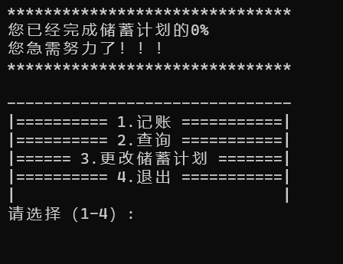

### 3.2 数据录入、查看和存储

#### 3.21数据录入

该功能涉及的位置为：main.cpp源文件中的第29-53行（负责调用数据录入相关函数），menu.cpp源文件中的第25-35行（负责展示数据录入相关选项），operations.cpp中的第278-400行（主要部分），read.cpp 中的第31-49行readAmount函数（负责读取录入的金额），第53-106行readDate函数（负责读取录入的日期）。

在operations.cpp的accounting函数中选择交易类型，然后在income/expand函数中读取货币类型、金额、日期、类别，最后输入到文件中。

实现效果：

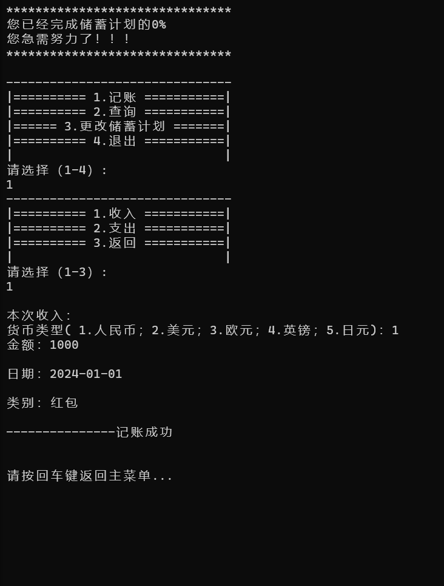

#### 3.22 数据查看

该功能涉及的位置为：main.cpp源文件中的第29-53行（负责调用数据c查看相关函数），menu.cpp源文件中的第37-50行（负责展示数据录入相关选项），operations.cpp中的第68-272行（主要部分），read.cpp 中的第31-49行readQuitConfirm函数（读取“是/否退出”）

在operations.cpp的querying函数中选择查询方式（总和、收入、支出、日期、类别），然后在queryItems1、queryItems2、queryItems3、queryItems4中，遍历vector容器items，选择符合条件的数据，使用printItem函数输出。

实现效果：

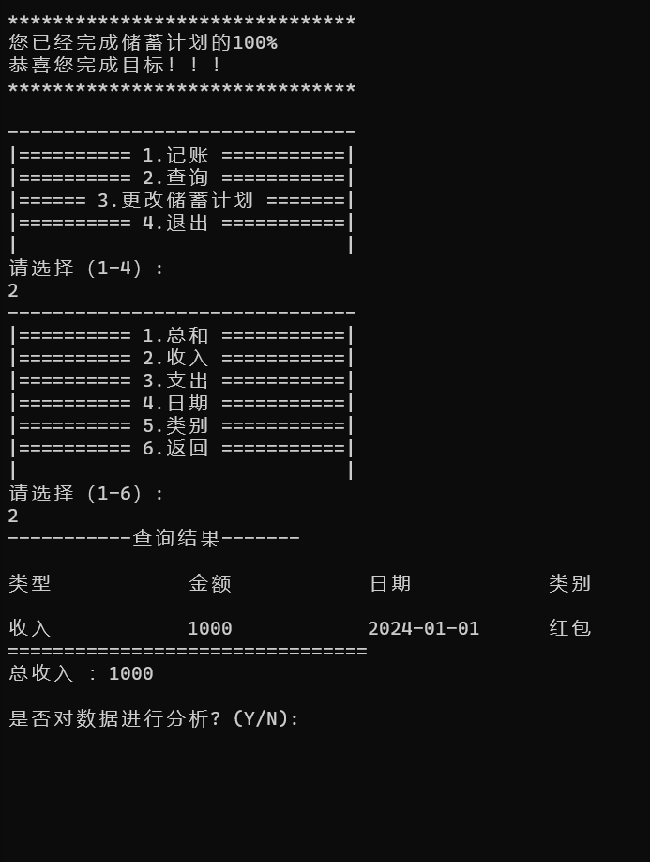

#### 3.23 数据存储

该功能与数据录入功能相结合，在将新的交易记录录入到vector容器items中的同时，也将数据通过operations.cpp中的insertIntoFile函数录入到文件中了。

### 3.3 数据分析

该功能涉及位置为operations.cpp的第132-187行和第215-228行。

第132-187行函数，对于收入或支出内的所有数据进行分析，分析收入或支出中每一类别的交易所占比例，并用饼状图的方式进行展示。

该功能的实现，使用了Easyx图形库。并定义了map容器readCheck来记录每一中类别是否已经展示。首先遍历整个items，从中选取符合条件的交易记录，再确定未展示的类别，统计该类别总金额，选取一种颜色，最后再绘图窗口输出。在172-176行中用到了类型转换，将string类型的item.datail的值，用wchar_t类型的wchar储存，便于通过outtextxy函数在绘图窗口输出文字。

第132-187行函数，对于某个日期内的所有数据进行分析，分析收入、交易所占比例，并用饼状图的方式进行展示。其他功能不变。

实现效果：

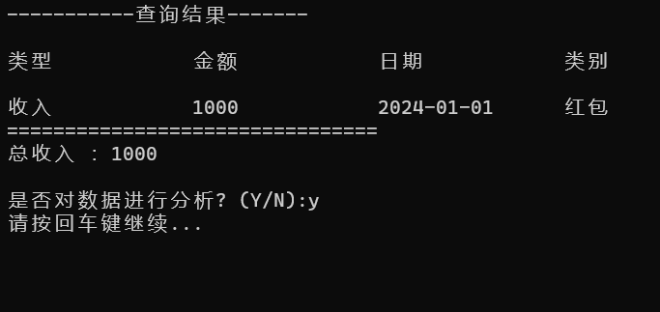



### 3.4 汇率兑换及花销限额预警

汇率兑换功能函数为operations.cpp中的第372-389行的exchange函数。通过switch语句返回不同类型的汇率。

花销限额预警功能函数为operation.cpp中的第349-370行warningCheck函数，有vector容器items，和string类型变量Date，通过遍历items中日期为Date的变量，统计支出金额，并与设置的金额限制进行比较。若二者相差不到100元，则，予以用户警告。

汇率兑换：

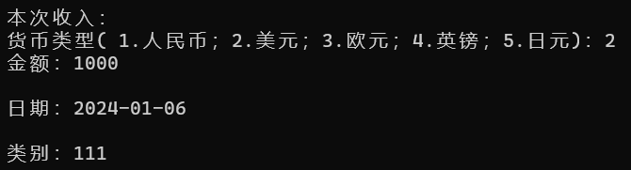



花销限额预警：

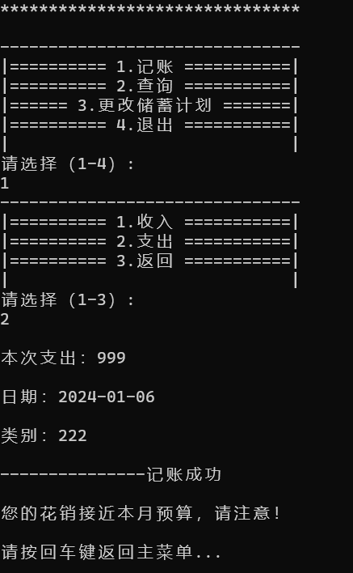

### 3.5 储蓄计划（附加功能）

该功能涉及的位置为：main.cpp源文件的第29-54行（调用函数），menu.cpp源文件的第6-14行（日常提醒汇报），operations.cpp源文件的第6-24行（更改储蓄目标）。

该功能通过用“bubu_settings.txt”、“yier_settings.txt”两个文本文档存放布布与一二的储蓄目标，每次运行程序室从中读取数据，并在每次使用主菜单时，对当前进度进行汇报，给予反馈。并且用户也可以后续再更改储蓄目标。

布布与一二的储蓄目标初始化为1000元；此功能未对管理员的使用进行安排。

实现效果：









更改储蓄目标：

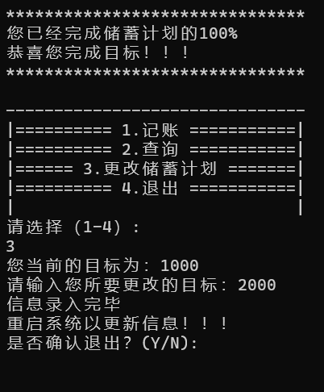

## 四、最终实现效果

最终，该程序能实现了区分不同用户，进行权限管理，可以对交易记录进行录入、查看、存储以及分析，可以进行汇率兑换、花销限额预警和储蓄计划进度提醒。